國家發展委員會「地方創生東區輔導中心」
111/03/21-22島東。臺東地方創生研習營
【認識地方創生，為地域提案】
簡 章
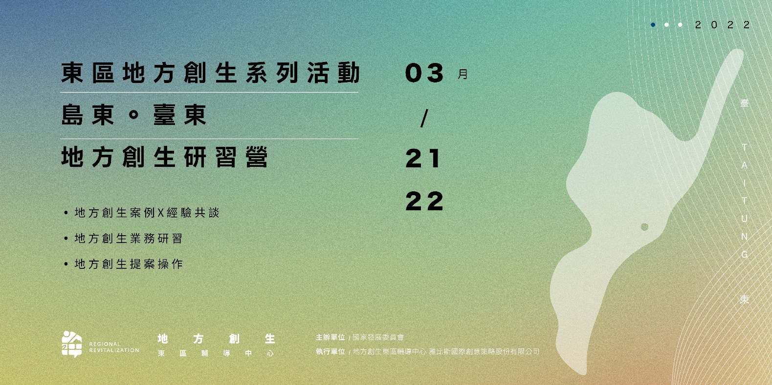
- 活動目的
為促進地方創生參與者之經驗交流與學習，本次活動邀請地方創生相關之公私部門及地方團體，透過主題講座、交流座談至提案實作之操作，讓對於有興趣、有志投入地方創生團隊，透過本次地方創生研習營，瞭解地方創生提案程序，交流執行經驗，激盪更多地方創生提案內容。
- 活動對象
活動參與對象為縣政府、鄉鎮市公所之地方創生業務相關承辦人員、民間企業、青年團體、在地組織及對地方創生計畫有意願及興趣者。活動名額有限(70人上限)，以兩日皆可出席者為優先。
- 地方創生經驗者：已在地方有經營事業者，可透過換位思考，來聽不同地方的創生經驗、公部門政策、創生資源等分享，為現況瓶頸課題尋求出路與資源，或想認識異業創生夥伴，激發地方創生合作。
- 地方創生新手：對於地方創生還未全盤瞭解，有地方理想抱負、正在構築地方創生事業，期望學習他人經驗、找尋地方創生資源，創生營可以做為平台，提供地方創生資訊與資源。
- 公部門(地方政府、鄉鎮市公所)：進一步瞭解「地方創生計畫」，針對地方創生業務進行說明，包含提案、審查、管考機制、各部會補助規定等。
- 地方團體、地方企業：提供瞭解地方創生的機會，一起為地方產業共同努力。
- 辦理單位
- 主辦單位：國家發展委員會
- 執行單位：地方創生東區輔導中心（雅比斯國際創意策略股份有限公司）

- 活動時間/地點：
- 活動時間：
第一天：111年3月21日（星期一）13：30-17：00
第二天：111年3月22日（星期二）10：00-16：10
- 活動地點：台東美術館大文創教室（地址：臺東縣臺東市浙江路350號）
- 活動內容
- 活動重點
- 地方創生業務研習-加速地方創生2.0提案、審查、管考機制、部會補助計畫規定
為讓地方政府、鄉鎮市公所、地方團體/企業等對於「加速推動地方創生計畫」的更進一步瞭解，並鼓勵其提出地方創生計畫，邀請各部會針對地方創生部會針對主軸目標、補助相關規定進行說明，讓有地方創生事業提案需求單位，能更進階瞭解提案流程、審查、補助規定等細節。
- 提案類型
- 提案經費規模
- 提案形式、流程
- 地方創生經驗案例分享X 經驗共談
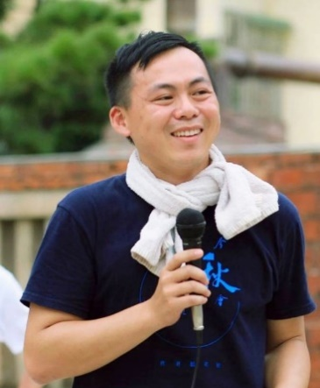 | 鹿港囝仔—張敬業創辦人（彰化鹿港）  由一群鹿港返鄉青年組成，透過街區掃除的方式，解決家鄉因為觀光而帶來的環境問題，也藉此重新認識鄉土。由在社區空間的藝術展演重新詮釋共同的家鄉。2015年與地方的NPO保鹿運動協會聯合舉辦「今秋藝術節」，在充滿歷史感的空間從事表演藝術活動，讓在地居民對鹿港這個古老的城鎮有了新的想像。此外，他們也推出周邊計畫，像是「公共食堂」、「友善環境店家地圖」及「剩布計畫」，並推動夥伴創業計畫，鼓勵年輕人在家鄉尋找發展的機會
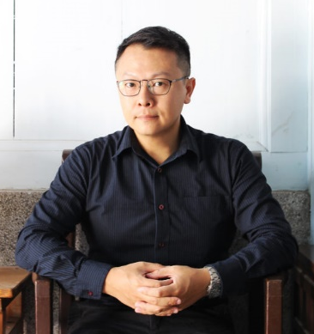 | 山海屯社會企業—許明揚執行長(台南新化)  秉持「一個家屋就是一個家族故事」的概念，許明揚創立「山海屯社會企業」推動新化歷史街區文化保存與活化，近年與長榮大學尤努斯社會企業中心開展合作，以塑造地方人文特色魅力，並使其能承載特色商品與體驗服務，進而推展在地旅遊與應用數位科技，建構虛實整合之地方文旅平台與品牌，以擴張整體營運效益。而社會企業最終的願景，即是達到文化保存與商業共存，形成青年創業平台，青年與銀髮共創榮景的方向。
- 地方創生企劃力Ｘ提案操作
【開始地方的創生技巧：企劃與提案力】
對於地方有想法、有行動力、有願景，但卻不知道如何將地方DNA、事業DNA、地方創生經驗等，以企劃方式整合提出，進而爭取資源幫助地方創生事業發展；透過迷你工作坊引導課題操作，瞭解提案技巧應用。

- 活動日程
島東。臺東地方創生研習營
Day 1 3/21 (一)
時程 | 主題 | 說明
13:00-13:30 | 來賓報到
13:30-13:40 | 開場暨長官貴賓  致詞 | 地方創生東區輔導中心主持  長官及來賓致詞
13:40-13:50 | 活動流程說明 | 說明活動流程
13:50-14:20 | 地方創生業務研習-  加速地方創生2.0提案、審查、管考機制、部會補助計畫規定說明 | 由地方創生專案辦公室或地方創生東區輔導中心說明  - 加速地方創生2.0  - 地方創生計畫提案
14:20-15:50 |  | 地方創生攻略-部會計畫資源說明：  - 各部會代表說明地方創生相關計畫  - 預計各部會為15分鐘*7，預計邀請部會：  內政部、原民會、農委會漁業署/水保局/農糧署/林務局、勞動部高屏澎東分署、經濟部中小企業處、文化部、交通部公路總局、交通部觀光局、衛生福利部
15:50-16:20 | 地方創生2.0 Q&A | 地方創生2.0提案諮詢
16:20-16:30 | Day2工作坊說明 | 說明3/22(二)的講座與工作坊進行方式
16:30-17:00 | 自由交流時間 | 分組進行自我介紹，共分10組
島東。臺東地方創生研習營
Day 2 3/22 (二)
時程 | 主題 | 說明
09:30-10:00 | 報到
10:00-10:10 | 開場說明
10:10-10:50 | 地方創生主題講座Ⅰ | 鹿港囝仔－張敬業創辦人
10:50-11:30 | 地方創生主題講座Ⅱ | 山海屯社會企業—許明揚執行長
11:30-12:00 | 與談Q&A | 請講者和參與者一同與談，預計與談題目：  - 如何收斂出與合作團隊的共識，抑或是如何吸引團隊與你們合作呢？  - 在向公部門、企業提案的時候，有哪些需要注意的地方？  - 如何持續引動青年、或地方有志之士一起推動公共事務或產業？
12:00-13:00 | 午餐時間
13:00-15:00 | 地方創生提案  共創工作坊 | 地方創生東區輔導中心主持  - 提案發展目標、需求與資源盤點  - 小組討論共同提案實作演練
15:00-15:10 | 休息時間
15:10-16:10 | 企劃分享與交流 | 請各組分享提案產出與互相回饋。

- 提醒事項
- 因應特殊傳染性肺炎疫情，請與會人員務必配合下列事項：
- 活動前14天內，若有下列情形者請勿出席。
- 自己或同住家人持有衛生主管機關或檢疫人員開立之居家隔離通知書、入境健康聲明暨居家檢疫通知書、自主健康管理通知書。
- 有呼吸道症狀、嗅 /味覺異常、會議前有發燒 (耳溫≧ 38℃)且退燒後尚未滿24小時。
- 配合中央流行疫情指揮中心「防疫新生活運動」，呼籲民眾出入人潮眾多擁擠處或是密閉場所應主動佩戴口罩並配合量測體溫。
- 本次活動提供餐點、請參與者務必完成報名程序，並準時出席。
- 因兩日活動有相關聯性，懇請務必配合全程參與。
- 為響應環保，鼓勵自備水壺、餐具。
- 如遇天候不佳、疫情變化 或其他人為因素，主辦單位保有最終修改、變更、活動解釋及取消本活動之權利。
- 聯繫窗口
- 聯繫窗口：
地方創生東區輔導中心辦公室(雅比斯國際創意策略股份有限公司)
聯絡電話：林小姐(02)2312-2202、謝先生0981-072-076、劉先生0923-920-566
電子信箱：eastyht@gmail.com

- 報名方式
本活動以SurveyCake網路報名表單或E-mail方式報名為主：
- 報名連結：https://www.surveycake.com/s/paLdG
- E-mail報名：完成報名表後，請寄至eastyht@gmail.com
- 因名額有限及為達到更良好的交流品質，以上兩種報名方式都將由主辦單位進行資格評選，將於3/16(三)前寄出錄取通知信，待收到錄取通知後，即代表報名成功，敬請等候信件通知。
- 本活動全程免費(含餐食、保險)，參加者需自行負擔抵達活動現場之交通費，無補助交通費及住宿費。
島東。臺東地方創生研習營
報名表
欲報名場次 | □ 【臺東場二日皆參與】03/21(一)至03/22(二)  □ 【臺東場Day1】03/21(一) 13：00-17：00  □ 【臺東場Day2】03/22(二) 09：30-16：10
保險資訊
姓名 |  |  | 性別 |  | □ 生理男  □ 生理女
出生年月日(民國) |  |  | 身分證字號
活動資訊
服務單位
目前職稱/身份 |  |  | 聯絡電話
聯絡信箱E-mail
用餐需求 | □ 葷食 | □ 素食 |  |  |  | □ 不用餐
公務人員研習時數 | □ 是，需要 |  |  | □ 否，不需要
與會者/團隊，若有希望與講者提問討論之創生提案構想，
請於活動前提供構想簡介與提問(300字內)，將提供本場次講者做為參考預備資料
請簡短敘述您想參加的原因
期望在【島東。臺東地方創生研習營】獲得什麼資訊

